Nem elég elektrifikált autókat fejleszteni, az akkumulátorok újrahasznosításáról is gondoskodni kell, üzeni a Toyota
A világ legzöldebb autógyártójaként ismert, az elektrifikált hajtásláncok és akkumulátor technológiák vezető fejlesztőjének számító Toyota fokozza erőfeszítéseit a körkörös gazdaság elérése érdekében. A vállalat "3R akkumulátor" elnevezésű programja kiemelt szerepet szán az akkumulátorok újrahasznosításának. A világ elsőszámú autógyártója, a Magyarországon is piacvezető Toyota emellett új generációs akkumulátorokat és energiatároló rendszereket fejleszt és használt akkumulátorokból nagykapacitású energiatároló rendszereket épít, miközben bővíti a használt akkumulátorok újrahasznosítására kialakított partnerségek körét. Ezzel a globális kezdeményezéssel a környezettudatosság tekintetében élenjáró autógyártó világszintű partnereivel együttműködésben új szintre emeli az iparág környezetvédelmi és fenntarthatósági erőfeszítéseit.
Az elektromos járművek egyre szélesebb körű elterjedésével az eddig világszerte közel 26 millió elektrifikált autót értékesítő Toyota olyan tevékenységeket támogat, amelyek a körkörös gazdaság megteremtésére összpontosítanak, beleértve a járműveiben használt akkumulátorok körkörös ökoszisztémáját is, összhangban a karbonsemlegesség elérésének tágabb céljával. A körkörösség fontos, ha figyelembe vesszük a gépjármű-akkumulátorok életszakaszait, és még inkább, ha az akkumulátoros elektromos járművekben (BEV) használt akkumulátorokra koncentrálunk. A Toyota e téren tett erőfeszítései közé tartozik az első életszakaszban erőforrás-hatékony és hosszú élettartamú akkumulátorok kifejlesztése, hogy az ügyfelek nyugodtan vezethessék autóikat a birtoklásuk teljes időtartama alatt. Ezt követően az akkumulátorok második életet is élhetnek akár autóipari, akár nem autóipari alkalmazásokban, újrafelhasználás vagy átépítés révén, az elképzelt felhasználási körülményeknek megfelelően. Végül, amikor megállapítást nyer, hogy az akkumulátorok elérték az élettartamuk végét, a vállalat célja, hogy fenntartható módon újrahasznosítsa őket, ami egyrészt csökkenti azok karbonlábnyomát, másrészt lehetővé teszi, hogy a legtöbb anyagot új akkumulátorok gyártásához alapanyagként használják fel. A körforgás útjának bemutatására a vállalat az úgynevezett „3R akkumulátor” elnevezést használja, és most felgyorsítja a három „R” által képviselt – 1. Reduce (csökkentés), 2. Rebuilt/Reuse (újjáépítés/újrafelhasználás) és 3. Recycle (újrahasznosítás) – erőfeszítések megvalósítását világszerte, különböző partnerekkel együttműködve, és figyelembe véve az egyes országokban és régiókban a helyi akkumulátorgyártás elérhetőségét. A Toyota reméli, hogy az erőfeszítések nem csak a járműfejlesztést támogatják, hanem a helyi közösségekhez is hozzájárulnak:1. Csökkentés (reduce)A hulladéktermelés csökkentése, beleértve az akkumulátorok élettartamának meghosszabbítását.
2. Újjáépítés és újrafelhasználás (rebuilt/reuse)Újjáépítés: autóipari akkumulátorokként.Újrafelhasználás: Az akkumulátorok újrafelhasználása nem autóipari alkalmazásokban (pl. helyhez kötött, energiagazdálkodás stb.).
3. Újrahasznosítás (Recycle)Újrahasznosított anyagként és nyersanyagként történő felhasználás.
A 3R akkumulátor egy szélesebb körű környezetvédelmi stratégia része, amelyet a Toyota világszerte alkalmaz. A Toyota világszerte hangsúlyt fektet a járművei fejlesztésével kapcsolatos különböző kezdeményezések megvalósítására a tervezési szakasztól kezdve, mint például az erőforrások újrahasznosítása, a termékek tartósságának és élettartamának javítása, valamint a hulladék minimalizálása, amelyekről a vállalat nemrégiben frissített fenntarthatósági adattárában olvashatunk.2020-ban a Toyota megfogalmazta a hetedik Toyota Környezetvédelmi Akcióterv-2025-ös célkitűzést, amely egy fokozatos cselekvési terv a Toyota Környezetvédelmi Kihívás 2050 eléréséhez. A 2025-ös cél keretében a Toyota felgyorsítja a környezetvédelmi kezdeményezéseket, és két konkrét kezdeményezésre helyezi a hangsúlyt A 3R akkumulátor bevezetése és megvalósítása öt régióban - Japánban, az Egyesült Államokban, Európában, Kínában és Ázsiában. Az elhasználódott akkumulátorok begyűjtésének és méregtelenítésének maximalizálása világszerte. Az alábbiakban olvasható néhány példa a stratégia gyakorlati megvalósítására.
Új generációs akkumulátorok fejlesztése
Miközben a Toyota a következő generációs BEV-k 2026-os bevezetésére irányuló erőfeszítéseit előremozdítja, a vállalat új kémiai összetételű, sőt új fizikai szerkezetű akkumulátorokat fejleszt. A folyékony lítium-ion akkumulátorok energiasűrűségének további javításától kezdve a bipoláris szerkezetek átvételéig az öntöltő hibrid elektromos (HEV) modlellektől a plug-in hibrid elektromos modelleken (PHEV) át az akkumulátoros elektromos (BEV) modellekig, a Toyota bővíti kínálatát, hogy az ügyfelek számára számos lehetőséget kínáljon az olcsó, népszerű akkumulátoroktól a még nagyobb teljesítményre törekvő, fejlett akkumulátorokig. Elektrifikált technológiák - akkumulátorok, alapvető technológiák a BEV innovációjához.
A jelenlegi elektromos autók akkumulátorteljesítményének javítása
A Toyota meglévő akkumulátoros elektromos modelljei, például a bZ4X esetében a gyártó a járművek továbbfejlesztésén dolgozik, például a töltési idő további lerövidítésével alacsony környezeti hőmérsékleten az akkumulátor hideg időben történő felmelegedési teljesítményének javításán keresztül, valamint a tényleges hatótávolság növelésével az energiafogyasztás csökkentésével és a légkondicionáló vezérlésének optimalizálásával, amint az a japán piacon tapasztalható.
Újjáépítés és újrafelhasználás
Ennek kiváló példája a nagykapacitású energiatároló rendszerek kialakítása használt akkumulátorokból. A JERA és a Toyota nagy kapacitású energiatároló rendszert épített használt elektrifikált járművek (HEV, PHEV, BEV és FCEV) akkumulátorainak felhasználásával. A megépített rendszer lehetővé teszi a nagy teljesítmény- és kapacitáskülönbségű járműakkumulátorok második felhasználását egy nem gépjárműipari alkalmazásban. Ez gyakorlatilag a villamos hálózathoz csatlakoztatott, újrahasznosított járműakkumulátorokból álló energiatároló rendszer építését és üzemeltetését jelenti.
Helyhez kötött energiatároló akkumulátor-rendszerek fejlesztése és demonstrációja
A Tokyo Electric Power (TEPCO) és a Toyota olyan helyhez kötött tárolóakkumulátor-rendszert (1 MW teljesítmény, 3 MWh kapacitás) fejlesztett ki, amely egyesíti a TEPCO helyhez kötött tárolóakkumulátorokra vonatkozó üzemeltetési technológiáját és biztonsági szabványait, valamint a Toyota használt elektrifikált járművek tárolóakkumulátoraira vonatkozó rendszertechnológiáját. A Toyota Tsusho Corporation és az Eurus Energy Holdings Corporation telepítette ezt a rendszert az Eurus Tashirohira szélerőműparkban, amelynek demonstrációs tesztje jelenleg is folyamatban van.
Elektromos járműtároló akkumulátorokat használó helyhez kötött tárolóakkumulátor-rendszer fejlesztése és ellenőrzése
Jelenleg a Toyota ellenőrzi és újra összeszereli (újraépíti) a japán piacon forgalmazott öntöltő hibrid elektromos járművekből eltávolított használt nikkel-fémhidrid akkumulátorokat. Az akkumulátorokat 2013 óta helyhez kötött akkumulátorokként, 2014 óta pedig járművekben használják újra.
Újrahasznosítási partnerségek
Észak-Amerikában a Toyota és a Redwood Materials nemrég jelentett be egy kibővített újrahasznosítási megállapodást, amelynek célja, hogy utakat teremtsen a Toyota elektrifikált járműveiben használt, első élettartamuk végére érő akkumulátorok számára. További megállapodást kötöttek arról is, hogy a Toyota a Redwood újrahasznosítási tevékenységéből származó katódaktív anyagot (CAM) és anódrézfóliát szerez be a Toyota jövőbeli, új autóipari akkumulátorok gyártásához. Ezek a megállapodások a Redwooddal tavaly bejelentett, a Toyota hibrid és akkumulátoros elektromos járművek akkumulátorainak begyűjtésére és újrahasznosítására vonatkozó kezdeti együttműködésre épülnek.
Sajtókapcsolat:
- Varga Zsombor, PR manager
- +36 23 885 125
- zsombor.varga@toyota-ce.com
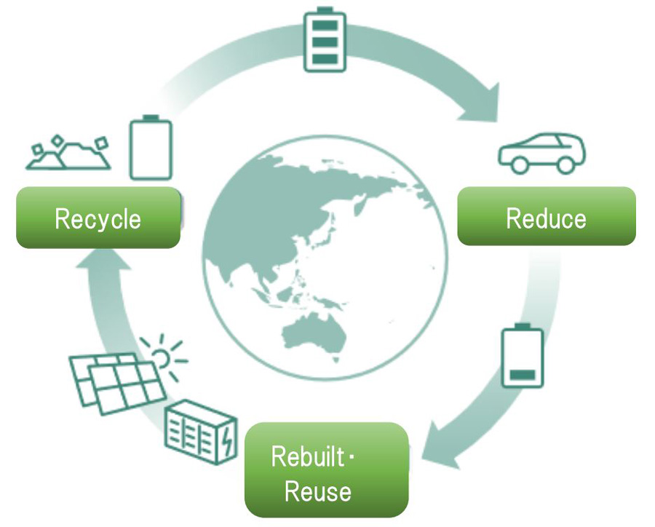 | © Toyota
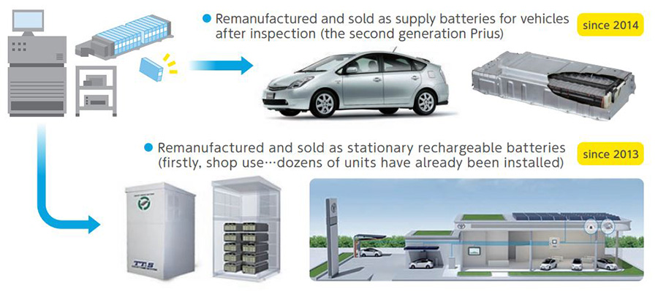 | © Toyota
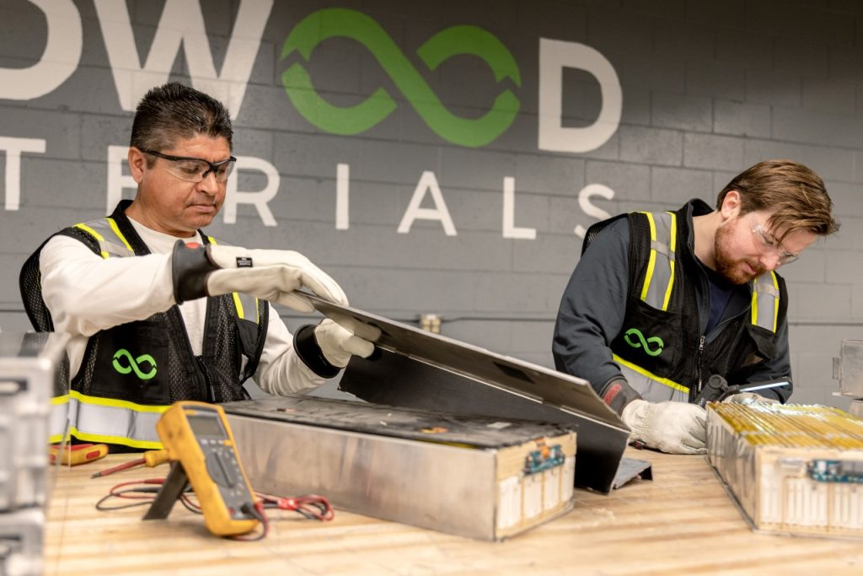 | © Toyota
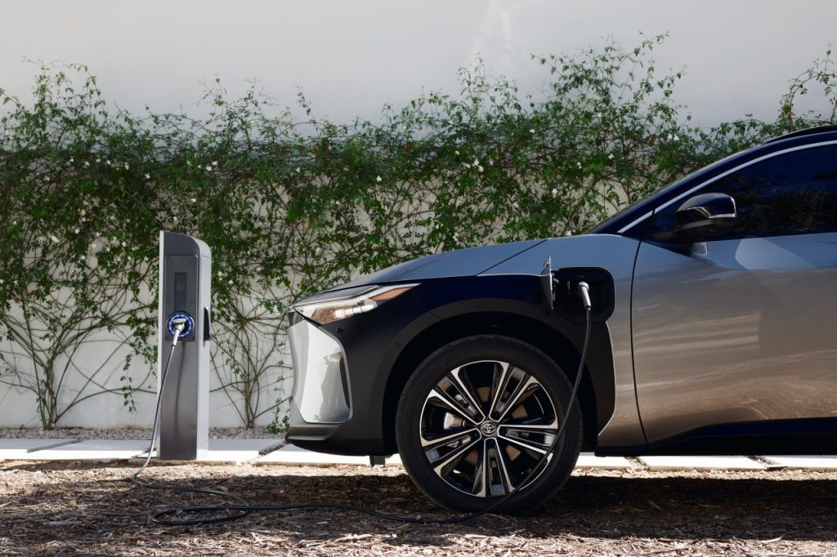 | © Toyota
Eredeti tartalom: Toyota Central Europe - Hungary Kft.
Továbbította: Helló Sajtó! Üzleti Sajtószolgálat
Ez a sajtóközlemény a következő linken érhető el:

